**Navegador =** 198.x.xx.xxx

**Navegador Con Vpn =** 77.111.246.40

**Navegador Tor =** 194.26.192.172

# Geolocalización con la VPN



**Geolocalización con Tor**

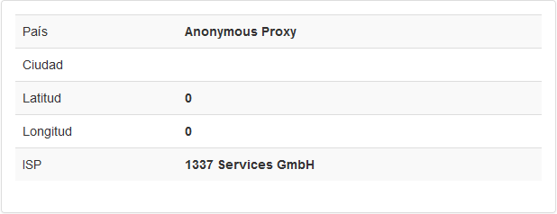

# ¿Las IP Publicas son las mismas? ¿Por qué?

No porque se está generando una red privada con la VPN se está creando un túnel que la redirecciona a otro servidor, y con TOR se maqueta en múltiples servidores que no muestran la información de las diferentes IP por las cuales pasa.

# ¿Sin utilizar la VPN puedes ver el siguiente video? Ahora actívala e intenta verlo,

**¿que es lo que sucedió? ¿Por qué?**

Con la VPN si se pudo ver el video ya que se creó una conexión privada, y a su vez la dirección geoespacial de la misma estaba situada en otro lugar.

# Utilizando Tor ¿pudimos localizar la IP?

No porque el mediador (Proxy) es anónimo

***VELOCIDAD DE INTERNET***

**Con VPN:**

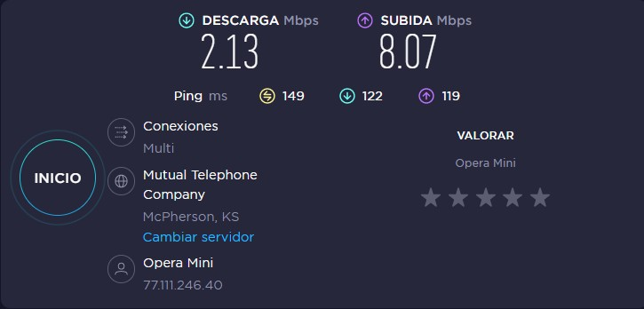

**Sin VPN:**

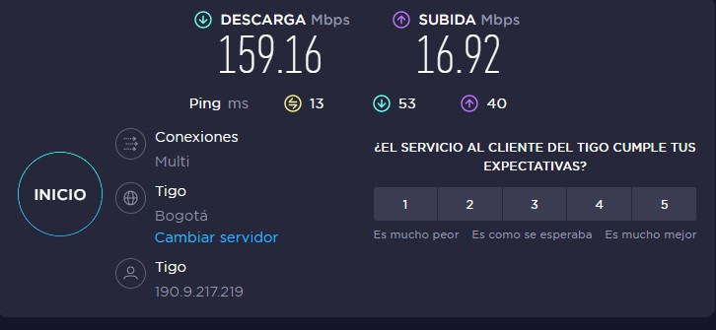

**Con TOR:**

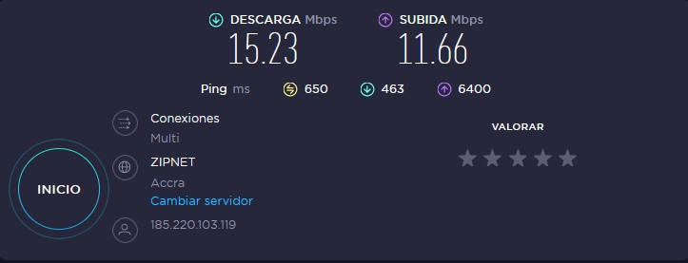

# ¿Las velocidades en los test son diferentes? ¿Por qué crees que sucede esto?

Cuando estamos con la VPN, como se está redireccionando a un nodo esto ocasiona un retraso en nuestro internet y la velocidad se ve afectada.

Y con TOR pasa a múltiples servidores y nodos, por lo cual el retraso de la velocidad es mayor.

# ¿Qué significa el valor del ping?

Permite medir la latencia, está por lo general se da en milisegundos

# El valor del ping, ¿varía entre las diferentes opciones? ¿Por que?

Si ya que entre más alto sea este mas va a tardar en transmitir el flujo de datos, por lo cual refleja el retraso generado por los redireccionamientos por los diferentes servidores